Информационная карта наставника 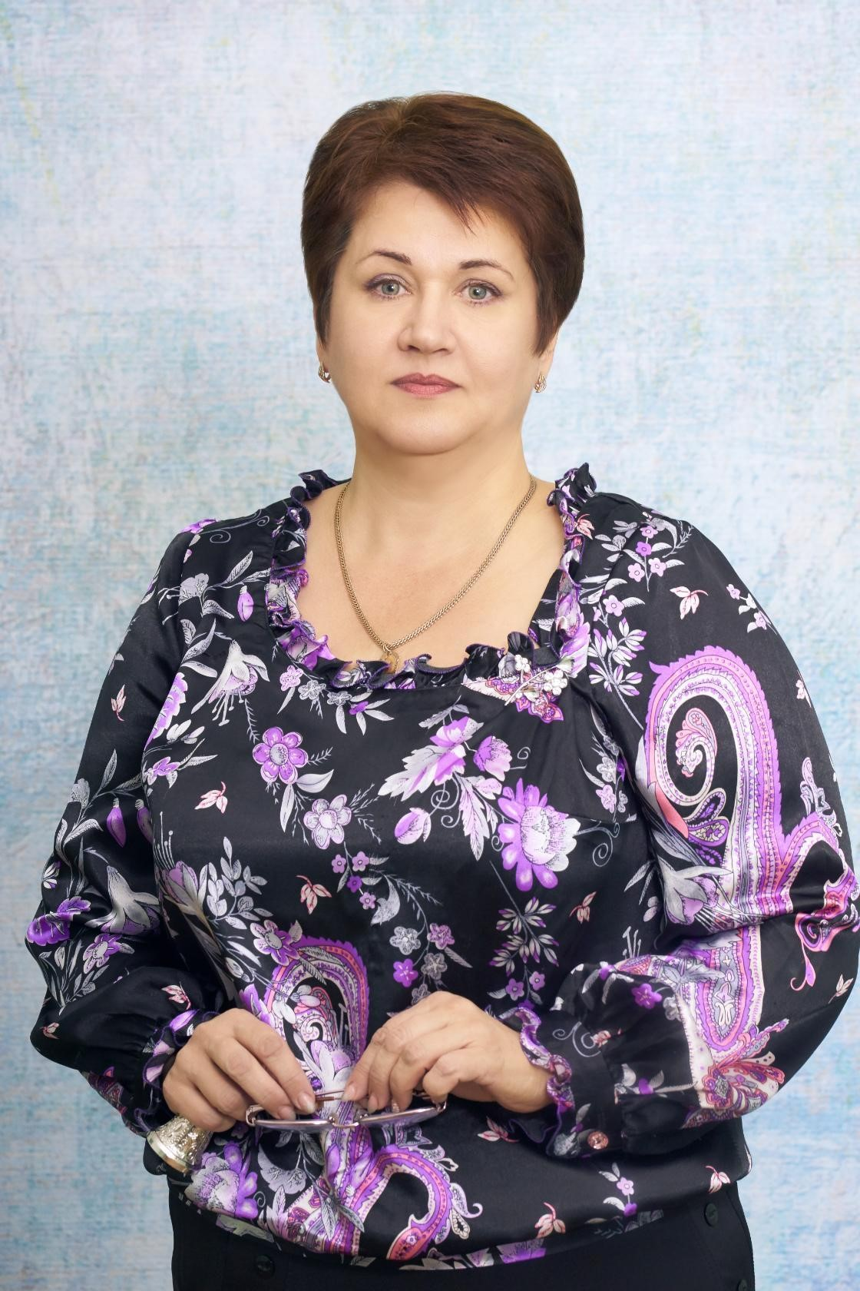
Струк Людмила Васильевна
(ФИО)

Учитель
(должность)

МБОУ Весёловская СОШ №2
(наименование образовательной организации)

1. |  |  | Общие сведения
Дата рождения (день, месяц, год) |  |  | 28.07.1969г.
 |  |  | 2. Работа
Общий трудовой и педагогический |  |  | 34 года
стаж (полных лет на момент
заполнения карты)
Занимаемая должность |  |  | Учитель
Квалификационная категория |  |  | Высшая
Почетные звания и награды |  |  | Премия Главы Администрации (Губернатора) Ростовской области – 2008 год;  Почётная Грамота Министерства Образования РФ – 2011 год;  Ветеран Труда – 2013 год;  Лауреат конкурса «Учитель года» - 2015г.;  Победитель конкурса «Учитель года» - 2019г.;  Благодарственное письмо Министерства Образования РО – 2019г.
(наименования и даты получения)
 |  | 3. Образование
Название и год окончания |  |  | ТГПИ, факультет |  |  |  |  |  | педагогики и методики
учреждения профессионального |  |  | начального обучения, 2006 год
образования
Специальность, квалификация по |  |  | Учитель начальных классов
диплому
Дополнительное профессиональное |  |  | ООО «Федерация развития образования»- «Эксперт цифровых технологий. Организатор дистанционного взаимодействия и перехода на удалённые рабочие места» - 2021г.;  ООО «Высшая школа делового администрирования» - «Формирование профессиональной компетентности учителя начальных классов в условиях реализации ФГОС НОО» - 2021г.;  ГБУ ДПО РО «Ростовский институт повышения квалификации и профессиональной подготовки работников образования» - «Проектные команды в образовательной системе в условиях реализации национального проекта «Образование»: от построения до эффективной работы» - 2021г.
образование (профессиональная
переподготовка)
В настоящее время прохожу
обучение
 |  | 4. Контакты
Рабочий адрес с индексом |  | 347780, Ростовская область, п Весёлый, ул.Почтовая 87.
Рабочий телефон |  | 88635861768
Электронная почта |  | struk.mila@mail.ru  ludmila.struk@yandex.ru
Адрес личного сайта в Интернете |  | http://nsportal.ru/lyudmila-vasilevna-struk
 | 5. Сведения о документе, | устанавливающем статус «наставник»
Документ, | устанавливающий
статус «наставник» (приказ)
 | 6. Профессиональные | ценности в статусе «наставник»
Миссия наставника |  | Поддержка |  |  |  |  | молодого |  |  |  | специалиста,
 |  | способствующая |  |  |  |  |  | более |  | эффективному
 |  | распределению |  |  |  |  | личностных |  |  |  |  | ресурсов,
 |  | самоопределению |  |  |  |  |  | и |  | развитию |  |  | в
 |  | профессиональном |  |  |  |  | и | культурном |  |  | отношениях,
 |  | формированию гражданской позиции.
Цель моей деятельности |  | Оказание помощи молодым учителям в их
 |  | профессиональном становлении.
Задачи: |  | • адаптация |  |  |  | к новым условиям трудовой
 |  |  |  | деятельности;
 |  | • |  | знакомство |  | молодого |  |  |  | специалиста |  |  | с
 |  |  |  | должностью и обязанностями;
 |  | • |  | сближение с коллективом;
 |  | • |  | осуществление ролей «учитель», «классный
 |  |  |  | руководитель»;
 |  | • поиск |  |  | подходакклассу,атакже
 |  |  |  | индивидуального |  |  |  | подхода |  |  | к | каждому
 |  |  |  | отдельному учащемуся;
 |  | • |  | осознание необходимости самообразования;
 |  | • изучение опыта коллег своего учреждения;
 |  | • формирование собственной системы работы;
 |  | • |  | внедрение |  | в |  | свою |  | работу |  | новых
 |  |  |  | образовательных технологий;
 |  | • развитие умений общения с родителями;
 |  | • |  | осознание |  |  |  |  |  | необходимости
 |  |  |  | совершенствования своих знаний и умений;
 |  | • |  | осознание |  | необходимости |  |  |  | педагогического
 |  |  |  | роста | (участие |  | в | семинарах, |  |  | обсуждениях,

 |  |  | встречах; выступление с докладами на
 |  |  | педагогических |  | чтениях; взаимопосещение
 |  |  | уроков;участиевпрофессиональных
 |  |  | конкурсах | педагогического |  | мастерства;
 |  |  | прохождение курсовой подготовки).
В чем | будет выражен результат | • | успешная адаптация к новым условиям
моего | взаимодействия |  | трудовой деятельности;
с наставляемым |  | • спокойное вхождение в новую должность;
 |  | • | своевременное |  | выполнение |  | всех
 |  |  | обязанностей;
 |  | • | установление |  | взаимопонимания |  | с
 |  |  | педагогическим коллективом;

- свободное вхождение в роль учителя и классного руководителя;

- установление взаимопонимания с классным коллективом;

- умение находить подход к каждому отдельному учащемуся;

- установление взаимопонимания с родительским комитетом;

- формирование собственной системы работы;

- умение внедрять в свою работу новые педагогические технологии и методы;

- осуществление первых шагов на пути к педагогическому росту.

